Sreda, 8. 4. 2020
MATEMATIKA
KLOVNOVE ŽOGICE
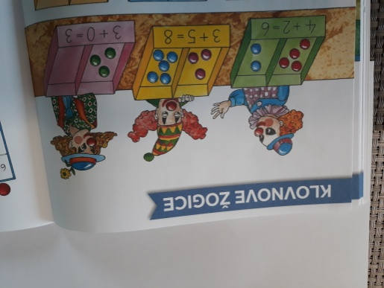
OGLEJ SI ZGORNJE SLIKE IN PO ZGLEDU ZAPIŠI RAČUNE NA ŠKATLE, TER NASPROTNO. ZAPISANIM RAČUNOM NA ŠKATLI NARIŠI ŽOGICE. DZ. STR. 30
PREPIŠI RAČUNE V KARO ZVEZEK IN JIH IZRAČUNAJ. POMAGAJ SI S PRSTKI!
3 + 2 = 4 – 3 = 6 – 0 =
8 – 2 = 5 + 0 = 6 + 4 =
9 + 1 = 2 + 4 = 7 – 7 =

ŠPORT
PO SVOJE TELOVADI ALI POJDI NA SPREHOD IN OB TEM OPAZUJ, KAKO SE NARAVA PREBUJA.

SLOVENŠČINA (2 URI)
OGLEJ SI LUTKOVNO PREDSTAVO ŠTIRJE MUZIKANTI, KI JO NAJDEŠ NA TEJ POVEZAVI. http://www.lgl.si/si/predstavitveni-video
NEKOMU POVEJ, KAJ TI JE BILO NAJBOLJ VŠEČ IN KAJ SI SE IZ TE PRAVLJICE NAUČIL. V BREZČRTNI ZVEZEK NAPIŠI NASLOV ŠTIRJE MUZIKANTI IN ILUSTRIRAJ.

